TOUR 17 GIORNI - OFFERTE TUTTO COMPRESO
Eccezionali offerte per partecipare ai viaggi in camper in Russia per tutte le partenze 2017. Grazie alle nuovissime formule TUTTO COMPRESO potrete effettuare il vostro viaggio in Russia alle incredibili tariffe di 990 EURO / 1590 EURO / 1990 EURO per camper di due persone a seconda della formula di viaggio scelta  IL TOUR AI COSTI PIU' BASSI DEL MERCATO!  Offerte a disponibilità limitata per ogni partenza! |  |  | 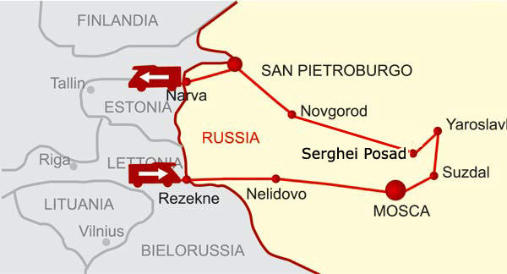
 | FORMULA VIAGGIO (quota per camper 2 adulti)
 | LIBERTA’ - 990 € | COMFORT - 1590 € |  | FULL - 1990 €
SERVIZI | Visti + assicurazione medica + tasse + parcheggi + assistenza in dogana + accompagnatore in lingua italiana + 1 giornata visita organizzata a Mosca (giro città + Cremlino) + 1 giornata visita organizzata a San Pietroburgo (giro città + museo Hermitage) | Servizi della FORMULA ‘’LIBERTA’ ’’ 990 EURO + visite supplementari organizzate a Mosca,  San Pietroburgo, città dell’Anello d’Oro e Novgorod |  | Servizi della FORMULA ‘’COMFORT’’1490 euro + 4 pranzi + 4 cene di cui una folkloristica (per 2 persone)
CALENDARIO PARTENZE
MAGGIO: 25 - 30 GIUGNO: 1 – 3 – 5 – 7 – 9 – 11 – 13 – 15 – 17 – 19 – 21 – 23 – 25 – 27 - 29
LUGLIO: 1 – 3 – 5 – 7 – 9 – 11 – 13 – 15 – 17 – 19 – 21 – 23 – 25 – 27 – 29 - 31 AGOSTO: 2 – 4 – 6 – 8 – 10 – 12 -14
Nb: le date di partenza potrebbero subire delle variazioni o essere cancellate: in tal caso se ne darà comunicazione
OFFERTA PACCHETTO LIBERTA 990 EURO
Di seguito il programma del pacchetto a 990 EURO
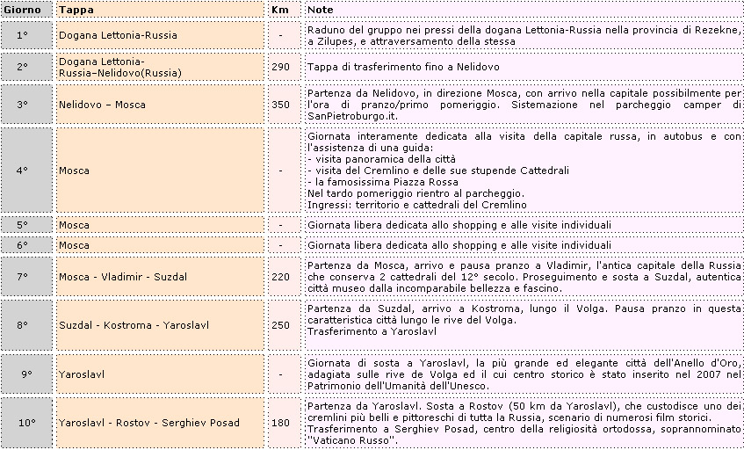
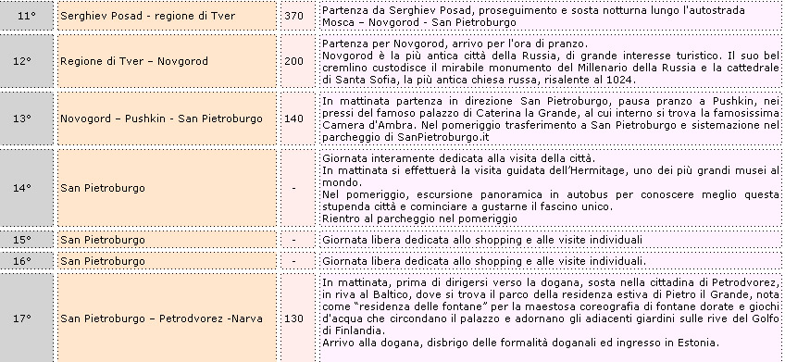
TARIFFE
Il tour in offerta per le partenze in oggetto prevede le seguenti quote di partecipazione:
• equipaggio 2 persone adulte: 990 euro
• terzo adulto: 250 euro
• minore provvisto di passaporto da 14 a 18 anni non compiuti: 190 euro
• minore fino a 14 anni non compiuti al momento dell'effettuazione del viaggio: 90 euro
La quota comprende:
• visti russi + assicurazione medica obbligatoria
• tasse doganali e di registrazione visti
• parcheggi lungo tutto l'itinerario: 4 giorni a Mosca, 5 giorni a San Pietroburgo, Nelidovo / Suzdal / Yaroslavl / Serghiev Posad / Tver / Novgorod
• Assistenza in dogana in entrata (Lettonia-Russia) /uscita (Narva, Estonia) ed accompagnatore in lingua italiana lungo tutto l'itinerario
• Visite: giro città a Mosca + Cremlino, giro città a San Pietroburgo + Hermitage
La quota non comprende:
• Ingressi non indicati nel programma, pranzi/cene, prenotabili in loco
• Traduzioni facoltative documenti di viaggio, deleghe alla guida
• Assicurazione Rc russa, se non in possesso della Carta Verde valida per la Russia (105 euro)
• Supplemento assicurazione medica di 30/40 euro per over 64/69 anni al momento di effettuazione del viaggio

• Carburante per percorrere tutto l'itinerario del viaggio • Tutto quanto non indicato ne “la quota comprende”
Per le quote relative al pacchetto turistico supplementare, al pacchetto gastronomico, al pacchetto sicurezza e agli altri servizi, fare riferimento al catalogo viaggi 2016 o alle informazioni contenute più oltre in questo documento
OFFERTA PACCHETTO 1590 EURO
Di seguito il programma del pacchetto a 1590 EURO
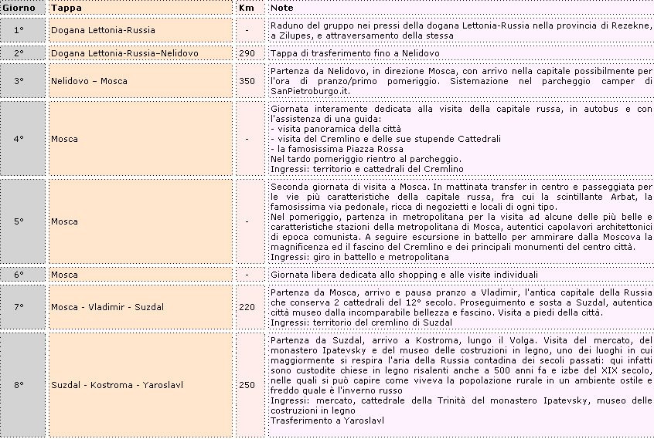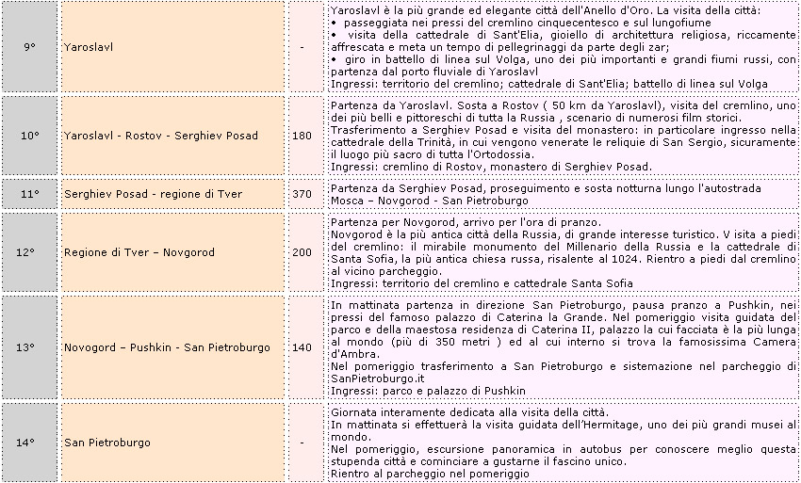
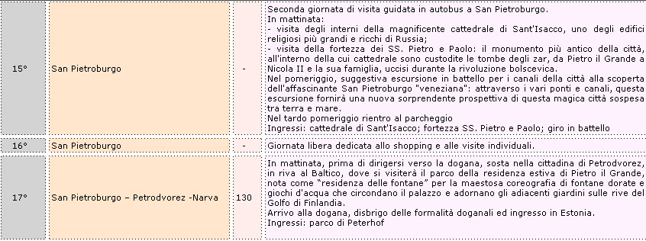
TARIFFE

Il tour in offerta per le partenze in oggetto prevede le seguenti quote di partecipazione:

• equipaggio 2 persone adulte: 1590 euro

• terzo adulto: 390 euro

• minore provvisto di passaporto da 14 a 18 anni non compiuti: 290 euro

• minore fino a 14 anni non compiuti al momento dell'effettuazione del viaggio: 190 euro

La quota comprende:

• visti russi + assicurazione medica obbligatoria

• tasse doganali e di registrazione visti

• parcheggi lungo tutto l'itinerario: 4 giorni a Mosca, 5 giorni a San Pietroburgo, Nelidovo / Suzdal / Yaroslavl / Serghiev Posad / Tver / Novgorod

• Assistenza in dogana in entrata (Lettonia-Russia) /uscita (Narva, Estonia) ed accompagnatore in lingua italiana lungo tutto l'itinerario

• Visite ed escursioni come da programma

La quota non comprende:

• Ingressi non indicati nel programma, pranzi/cene, prenotabili in loco

• Traduzioni facoltative documenti di viaggio, deleghe alla guida

• Assicurazione Rc russa, se non in possesso della Carta Verde valida per la Russia (105 euro)

• Supplemento assicurazione medica di 30/40 euro per over 64/69 anni al momento di effettuazione del viaggio

• Carburante per percorrere tutto l'itinerario del viaggio

• Tutto quanto non indicato ne “la quota comprende”

Per le quote relative al pacchetto gastronomico, al pacchetto sicurezza e agli altri servizi, fare riferimento al catalogo viaggi 2016 o alle informazioni contenute più oltre in questo documento.

OFFERTA PACCHETTO 1990 EURO
Di seguito il programma del pacchetto a 1990 EURO 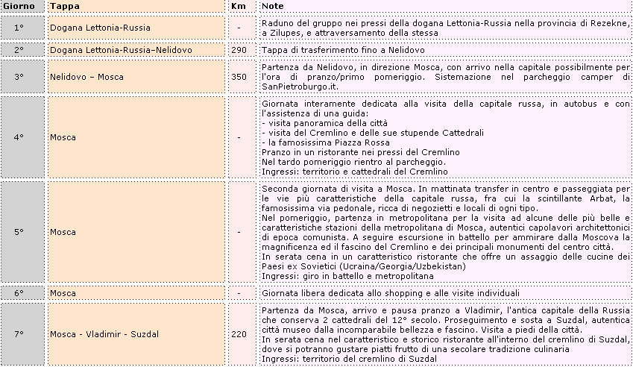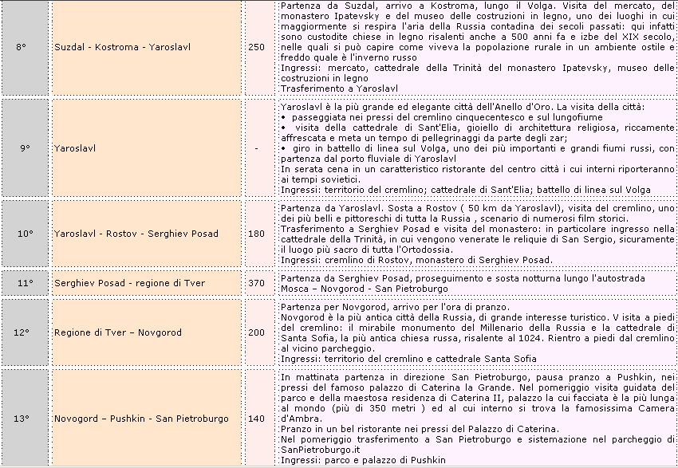
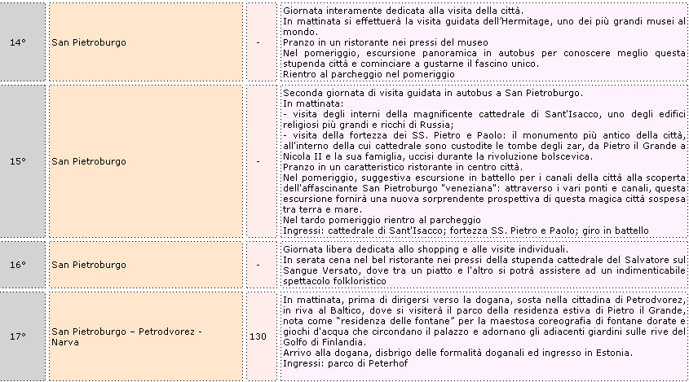
TARIFFE
Il tour in offerta per le partenze in oggetto prevede le seguenti quote di partecipazione:
• equipaggio 2 persone adulte: 1990 euro
• terzo adulto: 590 euro
• minore provvisto di passaporto da 14 a 18 anni non compiuti: 490 euro
• minore fino a 14 anni non compiuti al momento dell'effettuazione del viaggio: 390 euro
La quota comprende:
• visti russi + assicurazione medica obbligatoria
• tasse doganali e di registrazione visti
• parcheggi lungo tutto l'itinerario: 4 giorni a Mosca, 5 giorni a San Pietroburgo, Nelidovo / Suzdal / Yaroslavl / Serghiev Posad / Tver / Novgorod
• Assistenza in dogana in entrata (Lettonia-Russia)/uscita (Narva, Estonia) ed accompagnatore in lingua italiana lungo tutto l'itinerario
• Visite ed escursioni come da programma
• 4 pranzi e 4 cene di cui una folkloristica
• Traduzione di una patente di guida.
La quota non comprende:
• Ingressi non indicati nel programma, pranzi/cene, prenotabili in loco
• Traduzioni facoltative documenti di viaggio, deleghe alla guida
• Assicurazione Rc russa, se non in possesso della Carta Verde valida per la Russia (105 euro)
• Supplemento assicurazione medica di 30/40 euro per over 64/69 anni al momento di effettuazione del viaggio
• Carburante per percorrere tutto l'itinerario del viaggio
• Tutto quanto non indicato ne “la quota comprende”
Per le quote relative al pacchetto sicurezza e agli altri servizi, fare riferimento al catalogo viaggi o alle informazioni contenute più oltre in questo documento.

TOUR 12 GIORNI 990 EURO A CAMPER TUTTO COMPRESO

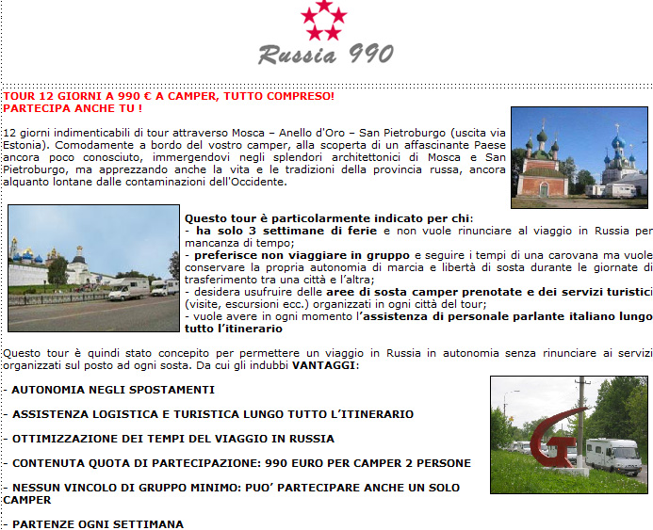

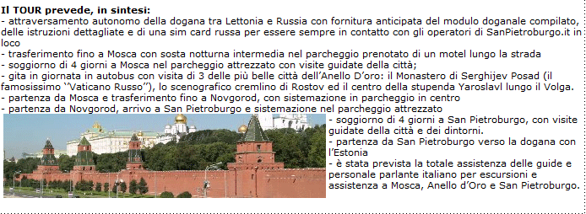

DATE DI PARTENZA: I MERCOLEDI DI GIUGNO - LUGLIO - AGOSTO

ITINERARIO E PROGRAMMA

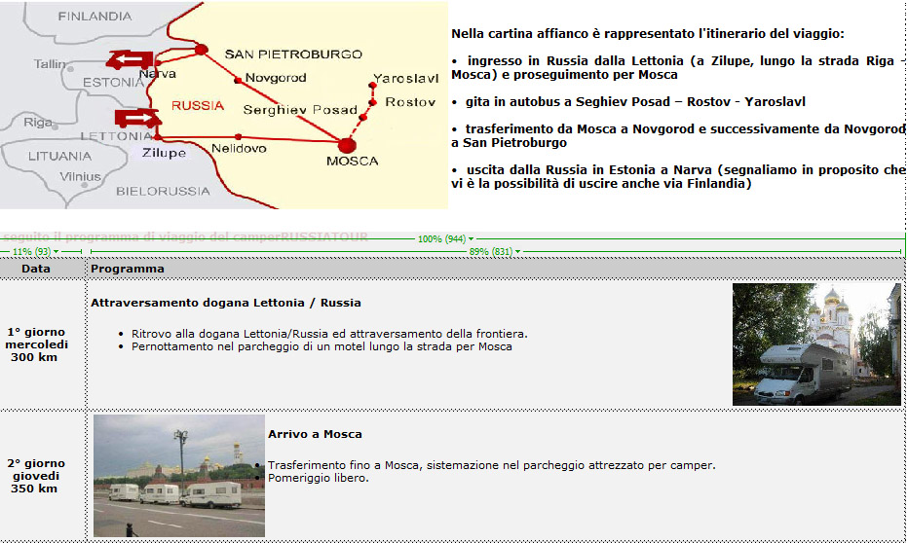
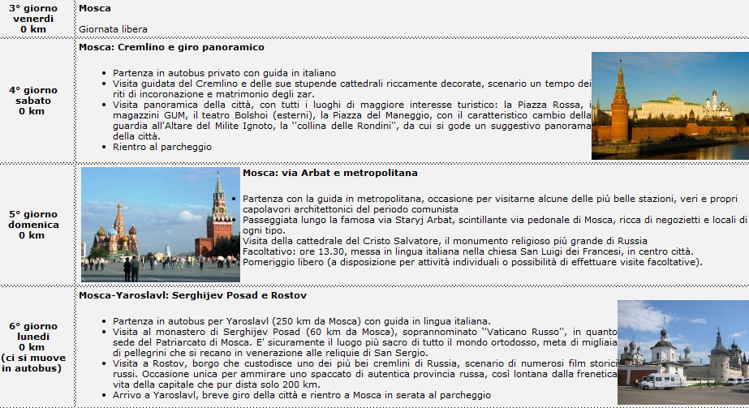
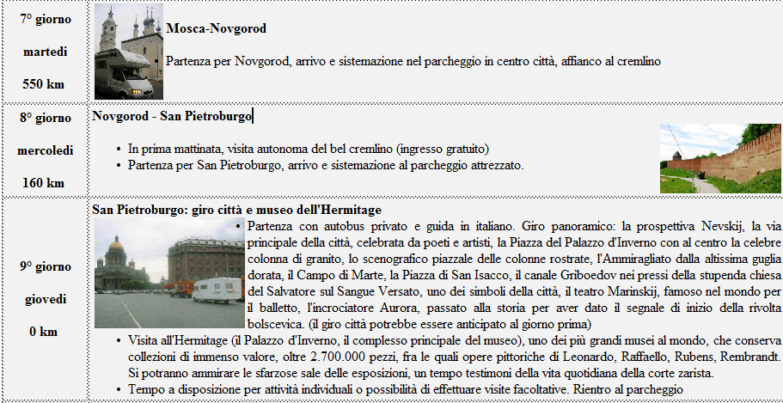
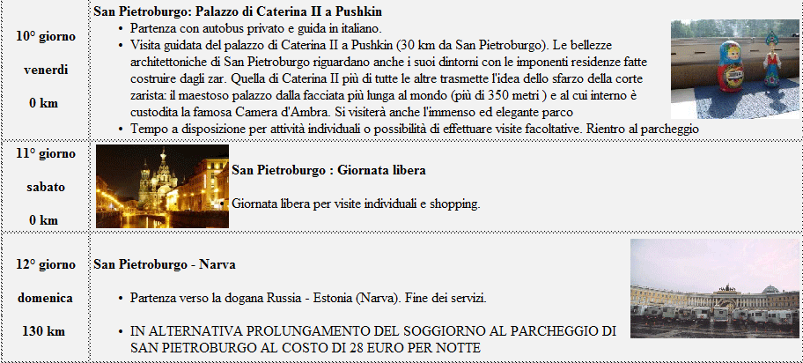

DATE DI PARTENZA: I MERCOLEDI DI GIUGNO - LUGLIO - AGOSTO

TARIFFE
• equipaggio 2 persone adulte: 990 € • terzo adulto: 290 €
• minore di età compresa tra 12 e 17 anni: 190 € • minore di età inferiore ai 12 anni: 90 €
La quota comprende:
• Documenti (visti russi) + assicurazione medica obbligatoria
• parcheggi lungo tutto l'itinerario: 5 giorni a Mosca, 4 giorni a San Pietroburgo, motel, Novgorod
• Assistenza in dogana in entrata (Zilupes, Lettonia) tramite modulo consolare precompilato. Assistenza e guida in lingua italiana a Mosca, Anello d’Oro e San Pietroburgo
• visite come da programma con guida in italiano
La quota non comprende:
• Ingressi non indicati nel programma, pranzi/cene, prenotabili in loco
• Traduzioni facoltative documenti di viaggio, deleghe alla guida
• Supplemento assicurazione medica di 30/40 euro per over 64/69 anni al momento di effettuazione del viaggio
• Tassa di registrazione visti: 50 euro per camper
• Assicurazione Rc russa, se non in possesso della Carta Verde valida per la Russia
• carburante e tutto quanto non indicato ne “la quota comprende’’
TOUR SAN PIETROBURGO
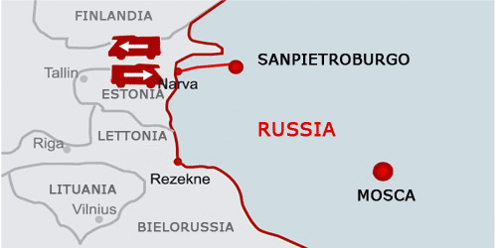 | San Pietroburgo è una città che sa stupire il visitatore per le meraviglie delle sue architetture, ma anche per il fascino unico di una città sorta sull’acqua, in particolare nel periodo magico delle ‘’Notti Bianche’’.  Comodamente a bordo del vostro camper, trascorrerete 5 giorni indimenticabili nella ‘’Venezia del Baltico’’. Numerose date di partenza da giugno ad agosto. Grazie al visto di lunga durata potrete prolungare autonomamente il vostro soggiorno in Russia. L’arrivo e l’uscita da San Pietroburgo può avvenire anche via Finlandia.

Data | Programma
1°  Giorno  MARTEDI  130 km | Narva – San Pietroburgo  - Attraversamento della dogana Estonia – Russia a Narva (in alternativa ingresso via Finlandia)  - Trasferimento a San Pietroburgo e pernottamento nel parcheggio attrezzato.
2° Giorno  MERCOLEDI  0 km | San Pietroburgo: giornata libera  - Giornata libera
3° Giorno  GIOVEDI  0 km | San Pietroburgo: giro città e Museo Hermitage  - Partenza con autobus privato e guida in italiano. Giro panoramico: la prospettiva Nevskij, la via principale della città, celebrata da poeti e artisti, la Piazza del Palazzo d'Inverno con al centro la celebre colonna di granito, lo scenografico piazzale delle colonne rostrate, l'Ammiragliato dalla altissima guglia dorata, il Campo di Marte, la Piazza di San Isacco, il canale Griboedov nei pressi della stupenda chiesa del Salvatore sul Sangue Versato, uno dei simboli della città, il teatro Marinskij, famoso nel mondo per il balletto, l'incrociatore Aurora, passato alla storia per aver dato il segnale di inizio della rivolta bolscevica. (il giro città potrebbe essere anticipato al giorno prima)  - Visita all'Hermitage (il Palazzo d'Inverno, il complesso principale del museo), uno dei più grandi musei al mondo, che conserva collezioni di immenso valore, oltre 2.700.000 pezzi, fra le quali opere pittoriche di Leonardo, Raffaello, Rubens, Rembrandt. Si potranno ammirare le sfarzose sale delle esposizioni, un tempo testimoni della vita quotidiana della corte zarista.  - Tempo a disposizione per attività individuali o possibilità di effettuare visite facoltative. Rientro al parcheggio
4° Giorno  VENERDI  0 km | San Pietroburgo: Palazzo di Caterina II a Pushkin  - Partenza in autobus e guida in italiano  - Visita del palazzo di Caterina II. Le bellezze architettoniche di San Pietroburgo riguardano anche i suoi dintorni con le imponenti residenze fatte costruire dagli zar. Quella di Caterina II più di tutte le altre trasmette l’idea dello sfarzo della corte zarista: il maestoso palazzo dalla facciata più lunga al mondo (più di 350 metri) e al cui interno è custodita la famosa Camera d'Ambra. Si visiterà anche l'immenso ed elegante parco.  - Tempo a disposizione. Rientro al parcheggio
5° giorno  SABATO  0 km | San Pietroburgo: giornata libera  - Giornata a disposizione.
6° giorno  DOMENICA  130 km | San Pietroburgo – Narva  - Partenza per la dogana Russia – Estonia (Narva)  - IN ALTERNATIVA PROLUNGAMENTO DEL SOGGIORNO AL PARCHEGGIO DI SAN PIETROBURGO AL COSTO DI 28 EURO PER NOTTE

DATE DI PARTENZA: 6-13-20-27 GIUGNO; 4-11-18-25 LUGLIO; 1-8-15-22-29 AGOSTO

TARIFFE
• equipaggio 2 persone adulte: 590 € • terzo adulto: 190 €
• minore di età compresa tra 12 e 17 anni: 130 € • minore di età inferiore ai 12 anni: 90 €
La quota comprende:
• Documenti (visti russi) + assicurazione medica obbligatoria
• parcheggio 5 giorni a San Pietroburgo
• Assistenza in dogana (prenotazione ingresso in dogana a Narva in Estonia per evitare le code e fornitura del modulo doganale precompilato).
• visite come da programma con guida in italiano
La quota non comprende:
• Ingressi non indicati nel programma, pranzi/cene, prenotabili in loco
• Traduzioni facoltative documenti di viaggio, deleghe alla guida
• Supplemento assicurazione medica di 30/40 euro per over 64/69 anni al momento di effettuazione del viaggio
• Assicurazione Rc russa (75 euro), se non in possesso della Carta Verde valida per la Russia

